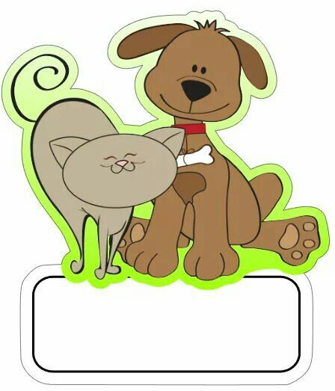

20.o2.17
Love Your Pet Day
Конкурс работ на английском языке
о своих питомцах
(формат-альбомный лист,
текст-рукописный)

